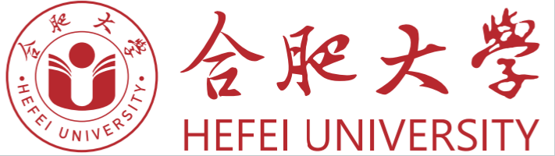

20 至 20学年第 学期

_课程（模块）

教

案

课程（模块）代码：
总学分／授课周数：
授 课 专 业：
授 课 班 级：
授 课 教 师：
归 属 部 门：

一、基本信息（本部分内容要求与教学大纲保持一致）
课程简介：

课程目标（含知识、能力、素质、思政目标）：
教学方法和手段：

教材及主要参考资料：
教材：

主要参考资料：
[1]
[2]
[3]
考核方式：
总评成绩(100%)=期末考核成绩( %)+过程考核成绩( %)+课堂表现(10 %)

二、主要内容（按具体情况自行增加表格）
周 次 | 第 周 | 授课学时
知识单元
名称
授 课  方 式 | 理论课（ ）、实验课（ ）、实践课（ ）、集中实践（ ）  校内实习（ ）、校外实习（ ）、其他（ ）
教学目标 | 部分章节需包括思政目标
教 学  重 点  难 点 | 1.重点：  2.难点：
教 学  方 法 | （讲授法、案例讨论法、演示法、调查法、练习法、读书指导法、课堂讨论法、实验法、启发法、探究法、实习法等，并说明具体的做法及预期的教学效果，应注重培养学生解决复杂专业问题的能力。）
教

学

设

计

自主学习
任务
周 次 | 第 周 | 授课学时
知识单元
名称
授 课  方 式 | 理论课（ ）、实验课（ ）、实践课（ ）、集中实践（ ）  校内实习（ ）、校外实习（ ）、上机（ ）、 其他（ ）
教学目标
教 学  重 点  难 点 | 1.重点：  2.难点：
教 学
方 法
教

学

设

计

自主学习
任务
课程负责人： 专业主任： 教学院长：
年 月 日 年 月 日 年 月 日

